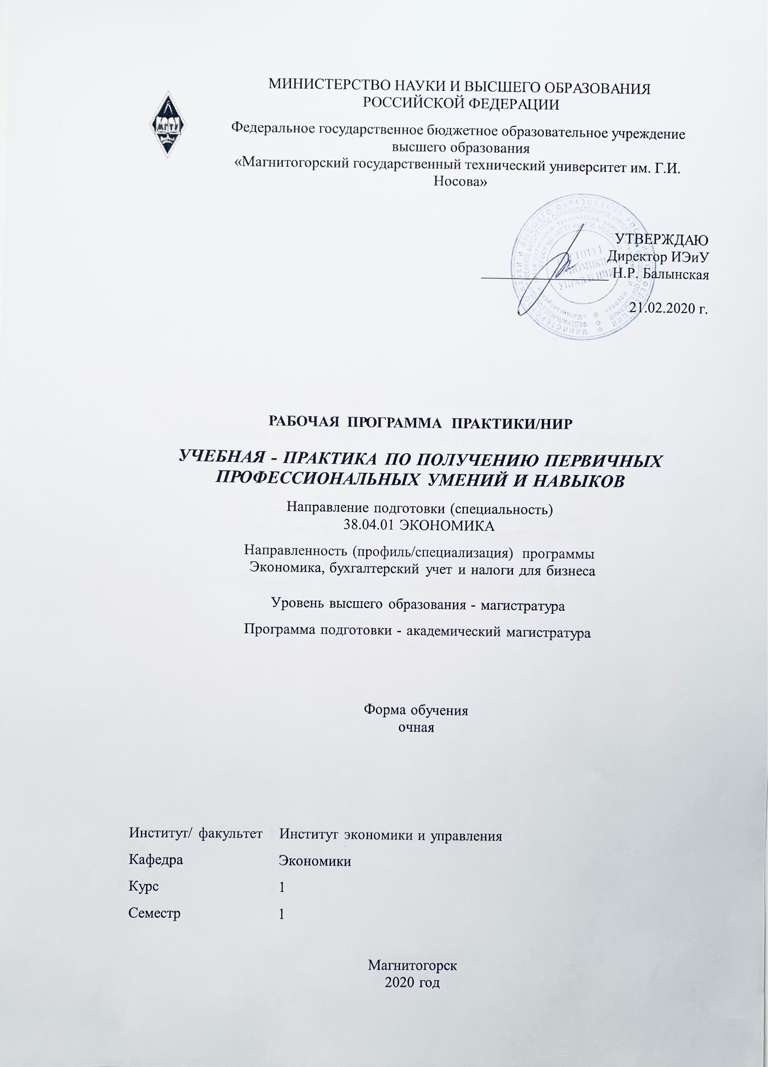

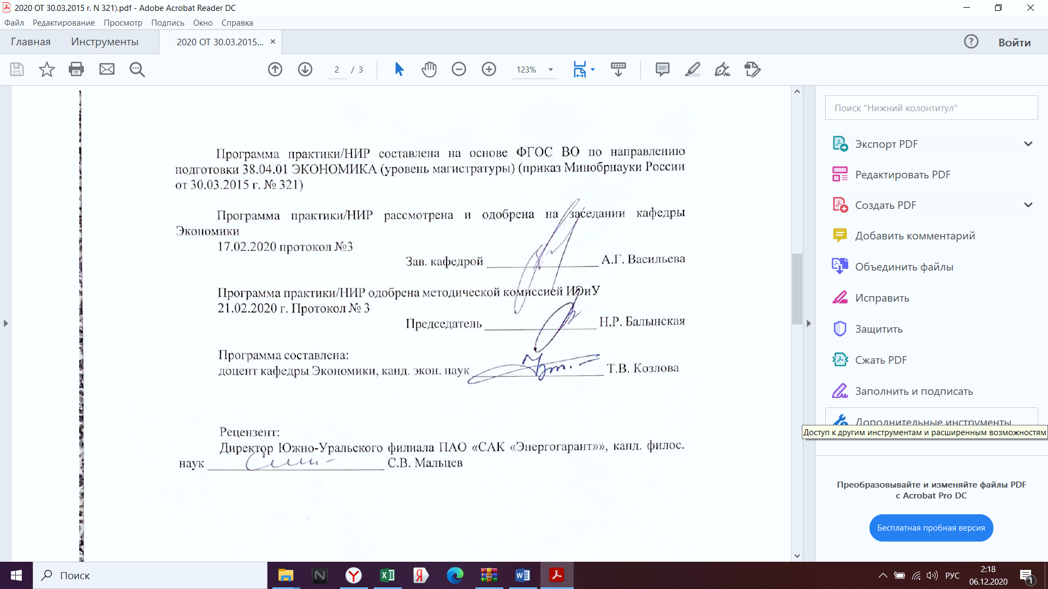

|  |  |
| --- | --- |
| **Лист** **актуализации** **программы** | |
|  |  |
|  | |
|  |  |
|  | |
|  |  |
| Программа пересмотрена, обсуждена и одобрена для реализации в 2021 - 2022 учебном году на заседании кафедры Экономики | |
|  |  |
|  | Протокол от __ __________ 20__ г. № __  Зав. кафедрой _________________ А.Г. Васильева |
|  |  |
|  | |
|  |  |
|  | |
|  |  |
| Программа пересмотрена, обсуждена и одобрена для реализации в 2022 - 2023 учебном году на заседании кафедры Экономики | |
|  |  |
|  | Протокол от __ __________ 20__ г. № __  Зав. кафедрой _________________ А.Г. Васильева |

|  |
| --- |
| **1** **Цели** **практики/НИР** |
| Целями учебной практики – практики по получению первичных профессиональных умений и навыков, в том числе первичных умений и навыков научно-исследовательской деятельности по направлению подготовки магистров по направлению «Экономика» профиль «Экономика, бухгалтерский учет и налоги для бизнеса» являются углубление и закрепление знаний, полученных магистрантами в процессе обучения, приобретение необходимых практических навыков в области экономики.  Данная практика проводится для получения первичных профессиональных умений и навыков в промышленных, страховых, кредитных, финансовых и административных предприятиях. |
| **2** **Задачи** **практики/НИР** |
| Задачами учебной практики – практики по получению первичных профессиональных умений и навыков, в том числе первичных умений и навыков научно-исследовательской деятельности являются:  – ознакомление с организационной структурой предприятий (промышленные предприятия, торговые предприятия, транспортные, предприятия в сфере услуг, предприятия сферы финансовых услуг);  – ознакомиться с формами и методами организаторской работы в трудовом коллективе;  – описание специализированных программных продуктов, используемых на предприятии;  – описание справочно-правовых систем, используемых на предприятии. |
|  |
| **3** **Место** **практики/НИР** **в** **структуре** **образовательной** **программы** |
| Для прохождения практики/НИР необходимы знания (умения, владения), сформированные в результате изучения дисциплин/практик: |
| Экономика организации |
|  |
| Знания (умения, владения), полученные в процессе прохождения практики/НИР будут необходимы для изучения дисциплин/практик: |
| Налоги и налоговая политика |
| Бизнес-планирование |
| Бухгалтерская (финансовая) отчетность |
| Практикум по финансовому и налоговому планированию |
| Практикум по финансовому планированию и учету |
| Подготовка к защите и защита выпускной квалификационной работы |
| Подготовка к сдаче и сдача государственного экзамена |
| Производственная - практика по получению профессиональных умений и опыта профессиональной деятельности |
|  |
| **4** **Место** **проведения** **практики** |
| Практика проводится на базе образовательной организации высшего образования - МГТУ им. Г.И. Носова |
| Способ проведения практики: стационарная |
| Практика осуществляется дискретно |

|  |  |
| --- | --- |
| **5** **Компетенции** **обучающегося,** **формируемые** **в** **результате** **прохождения**  **практики/НИР** **и** **планируемые** **результаты** **обучения** | |
| В результате прохождения практики/НИР обучающийся должен обладать следующими компетенциями: | |
| Структурный  элемент  компетенции | Планируемые результаты обучения |
|  |
| ПК-1 способностью обобщать и критически оценивать результаты, полученные отечественными и зарубежными исследователями, выявлять перспективные направления, составлять программу исследований | |
| Знать | Порядок проведения исследования  Методы обобщения и анализа  Основные определения и понятия, используемые и применяемые в экономике  Основные определения и понятия, используемые и применяемые в экономике и основные методы исследований  Основные определения и понятия, используемые и применяемые в экономике и основные методы исследований, процессы, протекающие в экономике |
| Уметь | Обобщать и критически оценивать результаты, полученные отечественными и зарубежными исследователями, выявлять перспективные направления;  Обсуждать способы эффективного решения поставленных задач, распознать эффективное решение от неэффективного и приобретать знания во время прохождения практики |
| Владеть | Способами демонстрации умения анализировать ситуацию  Способами демонстрации умения анализировать ситуацию, навыками и методиками обобщения решения  Способами демонстрации умения анализировать ситуацию, навыками и методиками обобщения решения, способами оценивания значимости и практической пригодности полученных результатов |
| ПК-5 способностью самостоятельно осуществлять подготовку заданий и разрабатывать проектные решения с учетом фактора неопределенности, разрабатывать соответствующие методические и нормативные документы, а также предложения и мероприятия по реализации разработанных проектов и программ | |
| Знать | Методы оценки вероятности и риска  Нормативные правовые документы в области коммерческой деятельности организации  Методы проектного решения |
| Уметь | Осуществлять подготовку заданий и разрабатывать проектные решения с учетом фактора неопределенности  Разрабатывать соответствующие методические и внутренние нормативные документы |
| Владеть | Навыками работы в коллективе  Навыками выполнения офисной работы  Навыками представления проектных решений |
| ПК-8 способностью готовить аналитические материалы для оценки мероприятий в области экономической политики и принятия стратегических решений на микро- и макроуровне | |

|  |  |
| --- | --- |
| Знать | Основные инструменты для обработки экономических данных  Основные инструменты для обработки экономических данных в соответствии с поставленной задачей  Основные инструменты для обработки экономических данных в соответствии с поставленной задачей, процессы оценки проводимых мероприятий |
| Уметь | Собрать аналитический материал для оценки  Собрать аналитический материал для оценки и выделить важное  Собрать аналитический материал для оценки и выделить важное, оценить качество собранного материала для принятия стратегических решений |
| Владеть | навыками:  Работы с инструментальными средствами для обработки экономических данных  Работы с инструментальными средствами для обработки экономических данных, оценка значимости полученных результатов  Работы с инструментальными средствами для обработки экономических данных, оценка значимости полученных результатов, обоснования полученных выводов |
| ПК-10 способностью составлять прогноз основных социально-экономических показателей деятельности предприятия, отрасли, региона и экономики в целом | |
| Знать | Методы прогнозирования экономических показателей  Систему экономических показателей для оценки деятельности организации  Систему экономических показателей для оценки отрасли  Систему экономических показателей для оценки экономики региона, страны |
| Уметь | Составлять прогноз основных социально-экономических показателей деятельности предприятия  Составлять прогноз основных социально-экономических показателей отрасли,  Составлять прогноз основных социально-экономических показателей экономики региона |
| Владеть | Навыками работы в коллективе  Навыками выполнения офисной работы  Навыками представления прогноза социально-экономических показателей |
| ПК-12 способностью разрабатывать варианты управленческих решений и обосновывать их выбор на основе критериев социально-экономической эффективности | |
| Знать | Методы принятия экономических решений  Систему экономических показателей для оценки деятельности организации  Систему экономических показателей для оценки отрасли  Систему экономических показателей для оценки экономики региона, страны |
| Уметь | Разрабатывать варианты управленческих решений  Обосновывать выбор управленческого решения на основе критериев социально-экономической эффективности |

|  |  |
| --- | --- |
| Владеть | Навыками работы в коллективе  Навыками выполнения офисной работы  Навыками представления управленческих решений коллективу |
| ПК-7 способностью разрабатывать стратегии поведения экономических агентов на различных рынках | |
| Знать | Субъекты экономики (экономических агентов) и их роль в экономике страны и мира  Виды экономических стратегий |
| Уметь | Разрабатывать стратегии поведения экономических агентов на различных рынках  Использовать специализированное ПО для разработки стратегии |
| Владеть | Навыками работы в коллективе  Навыками выполнения офисной работы  Навыками представления выбранной стратегии |

|  |  |  |  |  |  |
| --- | --- | --- | --- | --- | --- |
| **6.** **Структура** **и** **содержание** **практики/НИР** | | | | | |
| Общая трудоемкость практики/НИР составляет 3 зачетных единиц 108 акад. часов, в том числе:  – контактная работа – 3,7 акад. часов:  – самостоятельная работа – 104,3 акад. часов;  – в форме практической подготовки – 108 акад. часов  Форма аттестации - зачет с оценкой | | | | |  |
| №  п/п | Разделы (этапы) и содержание практики | Семестр | Виды работ на практике,  включая самостоятельную работу | Код компетенции | |
| 1. | Подготовительный этап | 1 | Ознакомление с объектами практики, инструктаж по технике безопасности. | ПК-1, ПК-5, ПК-10, ПК-12, ПК-7, ПК-8 | |
| 2. | Учебная практика | 1 | Сбор, обработка и систематизация фактического и литературного материала, наблюдения, измерения по предложенной теме исследования | ПК-1, ПК-5, ПК-10, ПК-12, ПК-7, ПК-8 | |
| 2. | Учебная практика | 1 | Анализ полученных показателей. Формирование выводов | ПК-1, ПК-5, ПК-10, ПК-12, ПК-7, ПК-8 | |
| 3. | Отчет по практике | 1 | Подготовка отчета по пратике | ПК-1, ПК-5, ПК-10, ПК-12, ПК-7, ПК-8 | |
| 3. | Отчет по практике | 1 | Защита Отчета по практике | ПК-1, ПК-5, ПК-10, ПК-12, ПК-7, ПК-8 | |

|  |  |  |  |
| --- | --- | --- | --- |
| **7** **Оценочные** **средства** **для** **проведения** **промежуточной** **аттестации** **по** **практики/НИР** | | | |
| Представлены в приложении 1. | | | |
|  |  |  |  |
| **8** **Учебно-методическое** **и** **информационное** **обеспечение** **практики/НИР** | | | |
| **а) Основная литература:** | | | |
| 1 Бухгалтерская (финансовая) отчетность: Учебное пособие/ Соколов Я.В., 2-е изд., переработанное и дополненное - Москва: Магистр, НИЦ ИНФРА-М, 2015. – 512 с.: 60x90 1/16 (Переплёт 7БЦ) ISBN 978-5-9776-0334-8 – Текст: электронный. - URL: <https://new.znanium.com/read?id=187784> (дата обращения: 01.09.2020)  2 Литвиненко, М. И.  Консолидированная финансовая отчетность в соответствии с новыми стандартами: учебное пособие для вузов / М. И. Литвиненко. - Москва: Издательство Юрайт, 2020. - 168 с. - (Высшее образование). - ISBN 978-5-534-10750-0. - Текст: электронный // ЭБС Юрайт [сайт]. - URL: <https://urait.ru/viewer/konsolidirovannaya-finansovaya-otchetnost-v-sootvetstvii-s-novymi-standartami-453844#page/2> (дата обращения: 01.09.2020). | | | |
|  |  |  |  |
| **б) Дополнительная литература:** | | | |
| 1 Алексеева, Г. И.  Бухгалтерский финансовый учет. Отдельные виды обязательств: учебное пособие для вузов / Г. И. Алексеева. - 2-е изд., перераб. и доп. - Москва : Издательство Юрайт, 2020. - 238 с. - (Высшее образование). - ISBN 978-5-534-12571-9. - Текст: электронный // ЭБС Юрайт [сайт]. - URL: <https://urait.ru/viewer/buhgalterskiy-finansovyy-uchet-otdelnye-vidy-obyazatelstv-447818#page/1> (дата обращения: 01.09.2020).  2 Бескоровайная, С. А. Стандартизация бухгалтерского учета и финансовой отчетности: Учебное пособие/БескоровайнаяС.А. - Москва: НИЦ ИНФРА-М, 2016. - 277 с. (Высшее образование: Магистратура) ISBN 978-5-16-010944-2. - Текст: электронный. - URL: <https://znanium.com/read?id=287316> (дата обращения: 01.09.2020). – Режим доступа: по подписке.  3 Трофимова, Л. Б.  Международные стандарты финансовой отчетности: учебник и практикум для вузов / Л. Б. Трофимова. - 5-е изд., испр. и доп. - Москва : Издательство Юрайт, 2020. - 242 с. - (Высшее образование). - ISBN 978-5-534-10749-4. - Текст: электронный // ЭБС Юрайт [сайт]. - URL: <https://urait.ru/viewer/mezhdunarodnye-standarty-finansovoy-otchetnosti-449936#page/2> (дата обращения: 01.09.2020). | | | |
|  |  |  |  |
| **в) Методические указания:** | | | |
| Приложение 2. | | | |
|  |  |  |  |
| **г)** **Программное** **обеспечение** **и** **Интернет-ресурсы:** | | | |
|  | | | |
|
|  |  |  |  |
| **Программное обеспечение** | | | |
|  | Наименование ПО | № договора | Срок действия лицензии |
|  | MS Windows 7 Professional(для классов) | Д-1227-18 от 08.10.2018 | 11.10.2021 |
|  |
|  | MS Office 2007 Professional | № 135 от 17.09.2007 | бессрочно |
|  | 7Zip | свободно распространяемое ПО | бессрочно |
|  | FAR Manager | свободно распространяемое | бессрочно |
|  | Браузер Yandex | свободно распространяемое ПО | бессрочно |
|  | Браузер Mozilla Firefox | свободно распространяемое ПО | бессрочно |

|  |  |  |  |
| --- | --- | --- | --- |
| **Профессиональные базы данных и информационные справочные системы** | | | |
|  | Название курса | Ссылка |  |
|  |  |  |  |
|  | Национальная информационно-аналитическая система – Российский индекс научного цитирования (РИНЦ) | URL: <https://elibrary.ru/project_risc> asp |  |
|  | Поисковая система Академия Google (Google Scholar) | URL: <https://scholar.google.ru/> |  |
|  | Информационная система - Единое окно доступа к информационным ресурсам | URL: <http://window.edu.ru/> |  |
|  | Федеральное государственное бюджетное учреждение «Федеральный институт промышленной собственности» | URL: <http://www1.fips.ru/> |  |
| **9** **Материально-техническое** **обеспечение** **практики/НИР** | | | |
| Материально-техническое обеспечение кафедры включает:  Учебные аудитории для проведения групповых и индивидуальных консультаций, текущего контроля и промежуточной аттестации: стол компьютерный, стол письменный, стул офисный, компьютер персональный, интерактивная доска проектор Аcer X1261, экран на штативе Classik 150х150.  Помещения для самостоятельной работы обучающихся: персональные компьютеры с пакетом MS Office, выходом в Интернет и с доступом в электронную информационно-образовательную среду университета. | | | |

**Приложение 1**

**Оценочные средства для проведения промежуточной аттестации по учебной практике – практике по получению первичных профессиональных умений и навыков**

Вид аттестации по итогам практики – зачет с оценкой.

Обязательной формой отчетности по практике является письменный отчет.

Цель отчета – сформировать и закрепить компетенции, приобретенные обучающимся в результате освоения теоретических курсов и полученные им при прохождении практики

Содержание отчета определяется индивидуальным заданием, выданным руководителем практики. В процессе написания отчета обучающийся должен разобраться в теоретических вопросах избранной темы, самостоятельно проанализировать практический материал, разобрать и обосновать практические предложения.

На протяжении всего периода прохождения практики обучающийся должен вести дневник по практике, который будет являться приложением к отчету.

Требования к структуре и содержанию отчета по учебной практике по получению первичных профессиональных умений и навыков определены СМК-О-ПВД-01-16 «О практике обучающихся, осваивающих основные образовательные программы ВО».

Отчет по практике должен иметь следующую примерную структуру:

1. Титульный лист (является первой станицей отчета по практике, где содержится информация о место прохождении практики, Ф.И.О студента, руководители практики, оценка).
2. Содержание (включает введение, наименование тем и их порядковые номера, заключение, список использованных источников, приложения).
3. Введение (студент-практикант должен охарактеризовать актуальность и значимость прохождения практики и написания отчета по практике (1-2 страницы)).
4. Основная часть отражает в полном объеме изученные вопросы и достигнутые результаты при прохождении практики.
5. Заключение (обобщает результаты, достигнутые при прохождении практики и написании отчета; содержит выводы и предельно краткие оценки деятельности организации).
6. Список использованных источников.
7. Приложения (содержат значительные по объему исходные данные, использованные при проведении аналитических расчетов).

*Примерное индивидуальное задание на практику:*

Цель прохождения практики:

* изучение опыта работы в сфере деятельности, соответствующей направлению 38.03.01 Экономика
* изучение конкретных методов и методик исследования проблем в области экономики.

Задачи практики:

* ознакомление с организационной структурой предприятий (промышленные предприятия, торговые предприятия, транспортные, предприятия в сфере услуг, предприятия сферы финансовых услуг);
* ознакомиться с формами и методами организаторской работы в трудовом коллективе;
* описание специализированных программных продуктов, используемых на предприятии;
* описание справочно-правовых систем, используемых на предприятии
* ознакомление с нормативно-правовой документацией организации;
* изучение организации делопроизводства и документооборота в организации;
* проведение статистических исследований;

Задание на практику:

* руководствуясь методическими материалами, доступными интернет-ресурсами, а также практикой работы действующих российских предприятий (при условии, что магистрант имеет постоянное место работы и может сформулировать свое мнение относительно исследуемого вопроса) описать наиболее распространенные справочно-информационные системы для специалистов экономического профиля;
* оценить эффективность конкретной справочно-информационной системы (выбор может быть осуществлен самостоятельно при условии согласования с преподавателем) путем выполнения индивидуального задания (по вариантам), выдаваемого руководителем практики от учебного заведения;
* подготовить общие выводы о функционировании современных справочно-информационных систем для специалистов экономического профиля;
* сформировать отчет по практике согласно действующим требованиям.

Показатели и критерии оценивания:

– на оценку «отлично» (5 баллов) – обучающийся представляет отчет, в котором в полном объеме раскрыто содержание задания; текст излагается последовательно и логично с применением актуальных нормативных документов; в отчете дана всесторонняя оценка практического материала; используется творческий подход к решению проблемы; сформулированы экономически обоснованные выводы и предложения. Отчет соответствует предъявляемым требованиям к оформлению.

На публичной защите обучающийся демонстрирует системность и глубину знаний, полученных при прохождении практики; стилистически грамотно, логически правильно излагает ответы на вопросы; дает исчерпывающие ответы на дополнительные вопросы преподавателя; способен обобщить материал, сделать собственные выводы, выразить свое мнение, привести иллюстрирующие примеры.

– на оценку «хорошо» (4 балла) – обучающийся представляет отчет, в котором содержание раскрыто достаточно полно, материал излагается с применением актуальных нормативных документов, основные положения хорошо проанализированы, имеются выводы и экономически обоснованные предложения. Отчет в основном соответствует предъявляемым требованиям к оформлению.

На публичной защите обучающийся демонстрирует достаточную полноту знаний в объеме программы практики, при наличии лишь несущественных неточностей в изложении содержания основных и дополнительных ответов; владеет необходимой для ответа терминологией; недостаточно полно раскрывает сущность вопроса; отсутствуют иллюстрирующие примеры, обобщающее мнение студента недостаточно четко выражено.

– на оценку «удовлетворительно» (3 балла) – обучающийся представляет отчет, в котором содержание раскрыты слабо и в неполном объеме, выводы правильные, но предложения являются необоснованными. Материал излагается на основе неполного перечня нормативных документов. Имеются нарушения в оформлении отчета.

На публичной защите обучающийся демонстрирует недостаточно последовательные знания по вопросам программы практики; использует специальную терминологию, но допускает ошибки в определении основных понятий, которые затрудняется исправить самостоятельно; демонстрирует способность самостоятельно, но не глубоко, анализировать материал, раскрывает сущность решаемой проблемы только при наводящих вопросах преподавателя; отсутствуют иллюстрирующие примеры, отсутствуют выводы.

– на оценку «неудовлетворительно» (2 балла) – обучающийся представляет отчет, в котором содержание раскрыты слабо и в неполном объеме, выводы и предложения являются необоснованными. Материал излагается на основе неполного перечня нормативных документов. Имеются нарушения в оформлении отчета. Отчет с замечаниями преподавателя возвращается обучающемуся на доработку, и условно допускается до публичной защиты.

На публичной защите обучающийся демонстрирует фрагментарные знания в рамках программы практики; не владеет минимально необходимой терминологией; допускает грубые логические ошибки, отвечая на вопросы преподавателя, которые не может исправить самостоятельно.

– на оценку «неудовлетворительно» (1 балл) – обучающийся представляет отчет, в котором очень слабо рассмотрены практические вопросы задания, применяются старые нормативные документы и отчетность. Отчет выполнен с нарушениями основных требований к оформлению. Отчет с замечаниями преподавателя возвращается обучающемуся на доработку, и не допускается до публичной защиты.

По итогам промежуточной аттестации выставляются оценки «отлично», «хорошо», «удовлетворительно», «неудовлетворительно».

**Приложение 2**

**Методические указания по составлению и оформлению отчета по учебной практике по получению первичных профессиональных умений и навыков**

По окончании практики обучающийся должен предоставить:

- отчет о практике, составленный в соответствии с заданием на практику и оформленный в соответствии с требованиями;

- задание на практику;

- дневник практики, оформленный в соответствии с требованиями;

- отзыв из организации, в которой проходила практика, содержащий: описание проделанной студентом работы, общую оценку качества подготовки, умение работать в коллективе, анализировать ситуацию, работать со статистическими данными и уровень сформированности компетенции.

*Требования к оформлению отчета.*

Набор текста производится в текстовом редакторе Times New Roman через 1,5 интервал 14 pt, выравнивание текста по ширине. Рекомендуемое значение полей: сверху и снизу - 2 см, справа – 1,5 см, слева 3 см. Абзацный отступ 1, 25 см.

Главы начинаются с новой страницы, параграфы – на той же странице. Расстояние между заголовком и текстом должно быть 15 мм, а между заголовками главы и параграфа - 10 мм.

Номера страниц проставляются в правом нижнем углу без точки, титульный лист включается в общую нумерацию, но номер на нем не ставится.

Ссылки на использованные источники следует указывать порядковым номером библиографического описания источника в списке использованных источников. Порядковый номер ссылки заключают в квадратные скобки. Нумерация ссылок ведется арабскими цифрами в порядке их приведения в тексте независимо от деления на разделы.

Цифровой материал (таблицы, рисунки) имеют отдельную сквозную нумерацию для каждого вида материала, выполненную арабскими цифрами. Таблицу следует располагать непосредственно после текста, в котором она упоминается впервые, или на следующей странице. Наименование таблицы следует помещать над таблицей слева, в одну строку с ее номером через тире.

Пример:

*Таблица 2 – Методы финансового планирования в строительстве*

При переносе части таблицы на другой лист слово «Таблица», ее номер и наименование указывают один раз слева над первой частью таблицы, а над другими частями также слева пишут слова «Продолжение таблицы» или «Окончание таблицы» и указывают номер таблицы.

Слово «Рисунок» и его наименование располагают посередине строки под рисунком. Пример:

*Рисунок 1 – Организационная структура ООО «Машпром»*

Список использованных источников оформляется в соответствии с ГОСТ 7.1, ГОСТ 7.80 и ГОСТ 7.82, содержит 10- 20 источников, не менее 50 % источников должны быть изданы в последние пять лет.

В приложения включаются связанные с выполненной работой материалы, которые по каким-либо причинам не могут быть внесены в основную часть: справочные материалы, таблицы, данные и т.д. Приложения располагаются порядке появления ссылок в тексте, обозначают заглавными буквами русского алфавита за исключением букв Е, З, Й, О, Ч, Ь, Ы, Ъ.

Отчет представляется в сброшюрованном виде (в папке со скоросшивателем). Не следует вкладывать каждый лист отчета в отдельный файл.

Отчет представляется студентом руководителю практикой от кафедры на проверку. В случае обнаружения недостатков в работе отчет возвращается студенту на доработку (7 дней).

Законченный отчет, подписанный студентом и руководителем практики, предоставляется на защиту.

Защита отчета по практике проводится на выпускающей кафедре в течение следующей после окончания практики сессии. Отчеты принимает комиссия в составе заведующего кафедрой и ответственного от кафедры за проведение практики.

В процессе защиты студент должен кратко изложить основные результаты проделанной работы, выводы и рекомендации, структуру и анализ материалов, включаемых в отчет по практике.